ITERAZIONE 1

1. Introduzione
La prima iterazione si basa sull’analisi e sulla progettazione dei primi tre casi d’uso.
L’obiettivo di questa iterazione, così come le successive, è quello di andare a progettare, in maniera iterativa, il Sistema pensato, presentando quali requisiti si considerano per la presente iterazione, raffinando i vari elaborati e discutendo l’applicazione di eventuali pattern applicati. Verranno, inoltre, presentati i vari test effettuati per garantire il corretto funzionamento del codice dell’applicazione.
In particolare, per questa prima iterazione, si andranno a considerare i seguenti casi d’uso:
- UC1: REGISTRAZIONE E VERIFICA ETÀ
- UC2: INSERIMENTO EVENTO
- UC3: RICERCA EVENTO

2. Analisi
In questa prima fase vedremo nel dettaglio il Modello di Dominio e successivamente, per ogni caso d’uso considerato, i diagrammi di sequenza di sistema, che permettono di descrivere visivamente il flusso delle operazioni scambiate tra attori e sistema, e i contratti delle operazioni, che specificano formalmente le operazioni individuate precedentemente.

2.1. Modello di Dominio
Le classi concettuali identificate durante questa prima iterazione sono le seguenti:
- Organizzatore: attore che interagisce con il sistema;
- CulturalFlow: rappresenta il sistema;
- CatalogoEventi: classe concettuale contenitore, contiene gli eventi inseriti e gestiti dal sistema;
- Evento: rappresenta uno degli eventi inseriti e gestiti dal sistema con le relative informazioni;
- Cliente: fruitore del sistema CulturalFlow, che può effettuare la registrazione al sistema e acquistare biglietti per vari eventi.
Tenendo conto di associazioni e attributi vari, analizzando i primi tre casi d’uso, è stato ricavato il seguente Modello di Dominio:
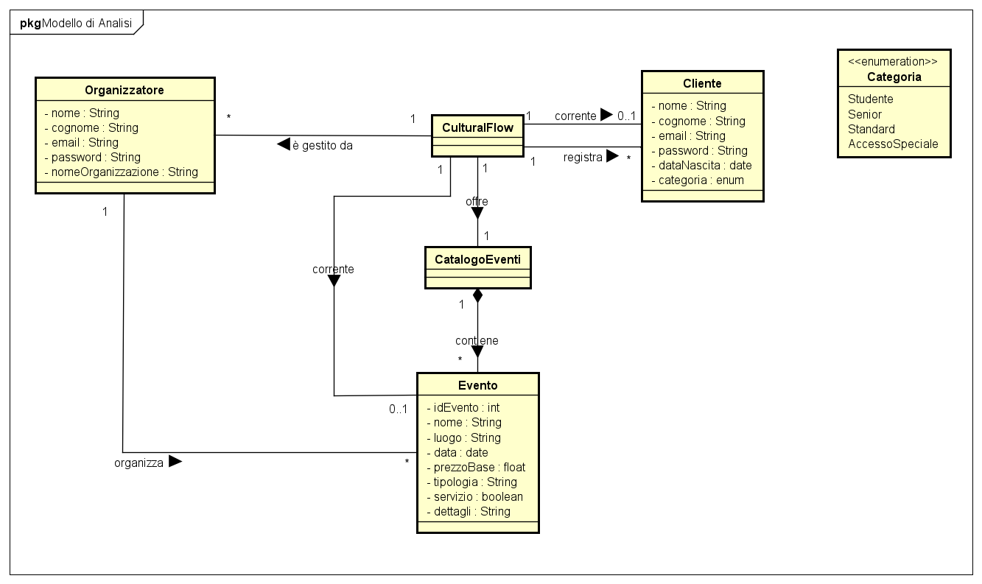

2.2. Caso d’uso UC1: REGISTRAZIONE E VERIFICA ETÀ

2.2.1. Diagramma di Sequenza di Sistema (SSD)
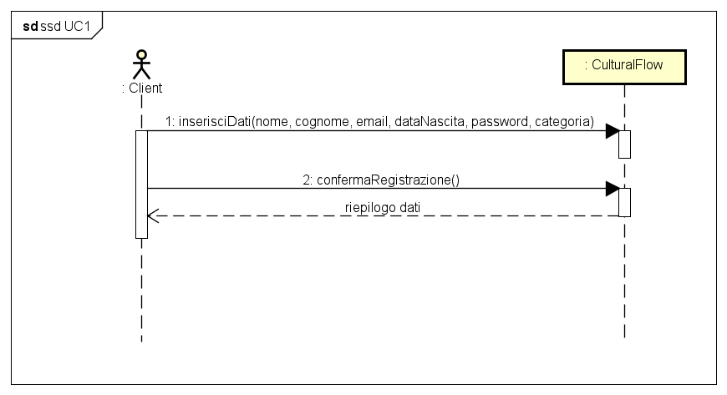
Il seguente diagramma di sequenza di sistema mostra l’interazione tra il cliente e il sistema con l’obiettivo di effettuare una registrazione.

2.2.2. Contratti delle operazioni
I seguenti contratti descrivono le principali operazioni sulla base dell’SSD precedentemente mostrato.
CONTRATTO 1, UC1
Operazione: inserisciDati(nome:String, cognome:String, email:String, dataNascita:date, password:String, categoria:enum)
Riferimenti: Caso d’uso: Registrazione e verifica età
Pre-condizioni: -
Post-condizioni: - è stata creata una nuova istanza c di Cliente;
- sono stati inizializzati gli attributi di c;
- il Cliente c è stato associato a CulturalFlow tramite l’associazione “corrente”.

CONTRATTO 2, UC1
Operazione: confermaRegistrazione()
Riferimenti: Caso d’uso: Registrazione e verifica età
Pre-condizioni: - è in corso la registrazione di un nuovo Cliente
Post-condizioni: - il Cliente è stato associato a CulturalFlow tramite l’associazione “registra”.

2.3. Caso d’uso UC2: INSERIMENTO EVENTO

2.3.1. Diagramma di Sequenza di Sistema
Il seguente SSD mostra l’interazione tra l’Organizzatore e il Sistema al fine di inserire un nuovo evento.
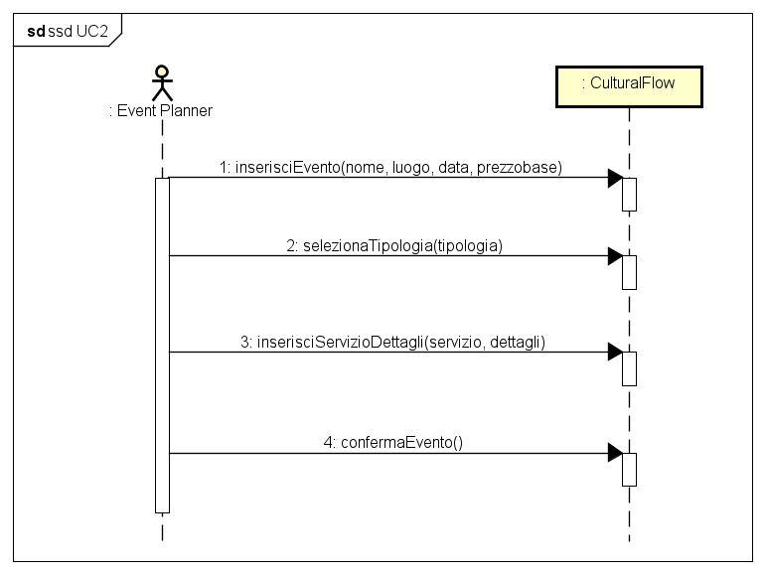

2.3.2. Contratti delle operazioni
I seguenti contratti descrivono le principali operazioni sulla base dell’SSD precedentemente mostrato.
CONTRATTO 1, UC2:
Operazione: inserisciEvento(nome:String, luogo:String, data:date, prezzobase:float)
Riferimenti: Caso d’uso: Inserimento Evento
Pre-condizioni: -
Post-condizioni: - è stata creata una nuova istanza e di Evento;
- sono stati inizializzati gli attributi di e;
- e è stato associato a CulturalFlow tramite l’associazione “corrente”.

CONTRATTO 2, UC2:
Operazione: selezionaTipologia(tipologia:String)
Riferimenti: Caso d’uso: Inserimento Evento
Pre-condizioni: - è in corso l’inserimento dell’Evento e
Post-condizioni: - è stato inizializzato l’attributo “tipologia” di e.

CONTRATTO 3, UC2:
Operazione: inserisciServizioDettagli(servizio:boolean, dettagli:String)
Riferimenti: Caso d’uso: Inserimento Evento
Pre-condizioni: - è in corso l’inserimento dell’Evento e
Post-condizioni: - sono stati inizializzati gli attributi “servizio” e “dettagli” di e.

CONTRATTO 4, UC2:
Operazione: confermaInserimento()
Riferimenti: Caso d’uso: Inserimento Evento
Pre-condizioni: - è in corso l’inserimento dell’Evento e
Post-condizioni: - è stata associata l’istanza e di Evento corrente a CatalogoEventi tramite l’associazione “contiene”;
- è stata associata l’istanza e di Evento corrente a Organizzatore tramite l’associazione “organizza”.

2.4. Caso d’uso UC3: RICERCA EVENTO

2.4.1. Diagramma di Sequenza di Sistema
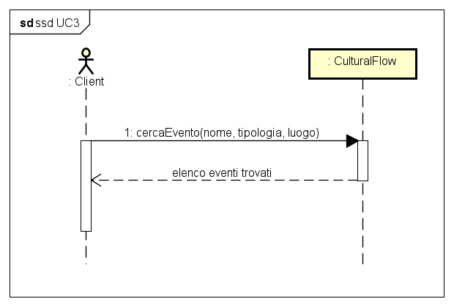
Il seguente SSD mostra l’interazione tra il Cliente e il Sistema al fine di cercare alcuni eventi.

2.4.2. Contratti delle operazioni
I seguenti contratti descrivono le principali operazioni sulla base dell’SSD precedentemente mostrato.
CONTRATTO 1, UC3:
Operazione: cercaEvento(nome:String tipologia:String, luogo:String)
Riferimenti: Caso d’uso: Ricerca Evento
Pre-condizioni: -
Post-condizioni: - è stata generata una collezione di riferimenti agli oggetti Evento;
- una o più istanze e di Evento vengono recuperate tramite i parametri passati;
- e viene associata alla lista elencoEventiDisponibili;
- viene ritornato l’elenco degli eventi disponibili.

